抽象工厂模式的结构图如下所示：
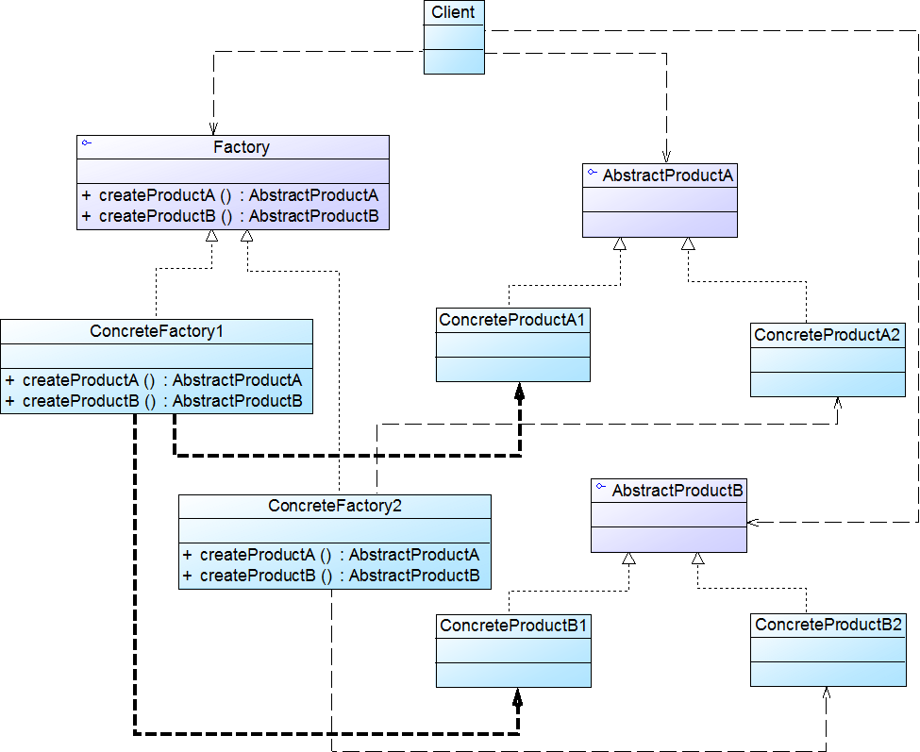
某汽车公司拥有多种品牌的车（如Benz和BMW），同一品牌的车既有跑车也有商务车,车有驾驶的方法，不同品牌系列调度汽车驾驶方法实现各不一样，试用抽象工厂模式模拟该场景，要求先绘制类图并用java语言实现（注意实现代码和类图设计保持一致）。

2、完成第九章单例模式思考与练习题第一题（P145）。
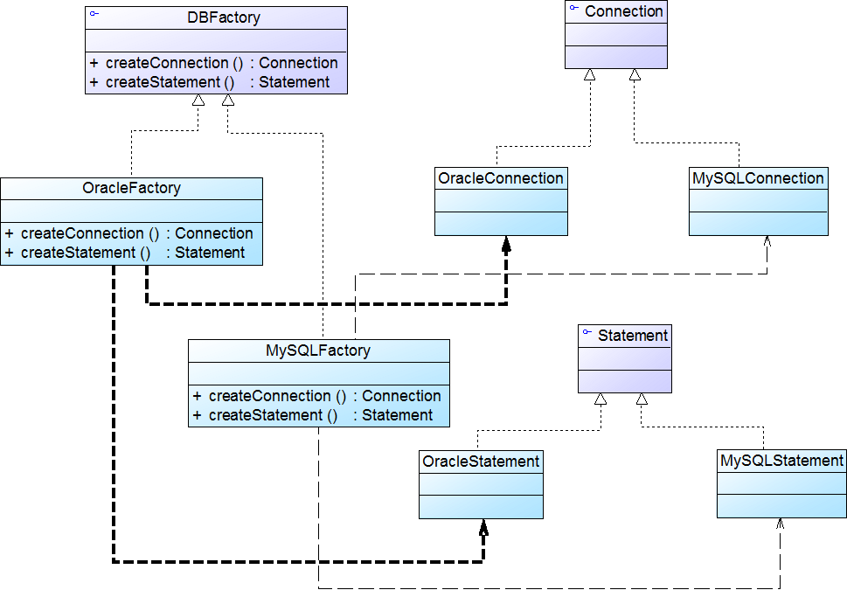
二、第六章思考与练习题第二题。

